2 ритмика от 18.11.
Ссылка на видеоурок: https://www.youtube.com/watch?v=WZ6CJBkzm7E&feature=emb_logo
Осваиваем транспонирование (все подробности в видеоуроке).
1) Вместе со мной в видеоуроке подпишите римскими цифрами ступени в данной мелодии).
2) Вместе со мной в видеоуроке транспонируйте эту мелодию в тональность Ре мажор. Затем также сфотографируйте и пришлите мне.
3) Самостоятельно транспонируйте данную мелодию в тональность Фа мажор. Сфотографируйте и пришлите мне.
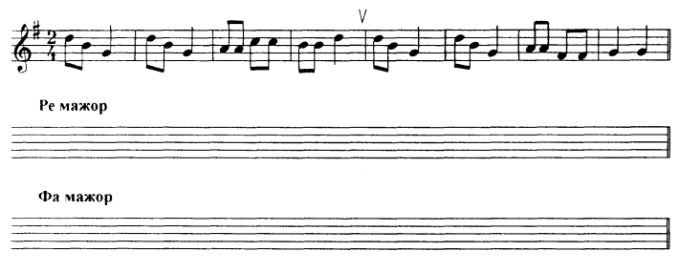

Задания по ритмике принимаются по вторник включительно!!!
Выполненные задания и ваши вопросы присылайте мне по адресу vcherashnyaya-distant2020@yandex.ru. В письме не забудьте указать имя и фамилию.

